# VPN使用文档

## 一、VPN安装：

1. 双击openvpn-install-2.4.5-I601.exe进入安装界面

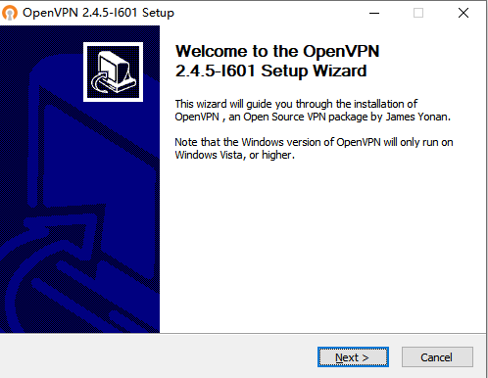

1. 点击下一步至选择安装目录

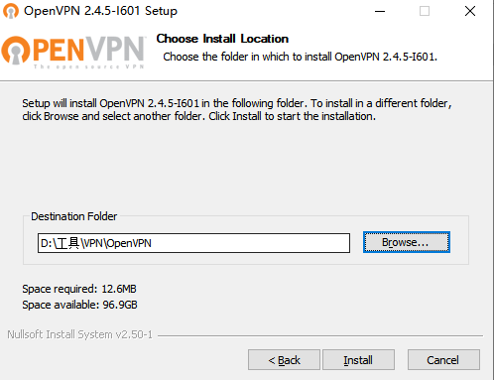

1. 点击install，开始安装
2. 安装完成，将已经下载的SSL客户端证书解压拷贝到OpenVPN\config目录

本示例将证书解压拷贝到D:\工具\VPN\OpenVPN\config目录，请您根据安装路径将证书解压拷贝到实际的目录

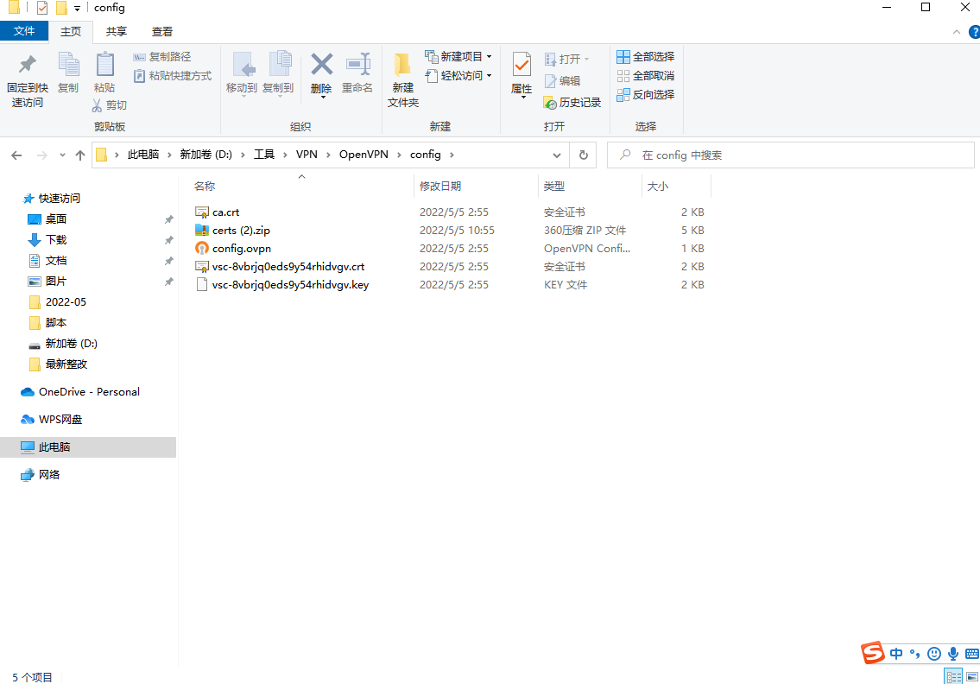

1. 启动Openvpn客户端软件，单击****Connect****发起连接。

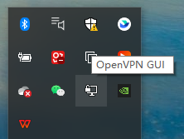

## 问题咨询

1. 飞书搜索服务台
2. 选择转人工服务